Дәріс №1. КЕН ЖҰМЫСТАРЫ ЖӘНЕ ТЕРМИНАЛОГИЯЛЫҚ АТАУЛАР
Жердің сыртқы қатты қабатын жер қабыршығы, яғни литосфера деп атайды. Жер қабыршығының қалыңдығы материктерде 30-40 км, тау жоталарының астында 70 км, ал мұхит түбінде 6-15 км. Кен қазу жұмыстарының бәрі осы жер қабыршығында жүргізіледі. Себебі, жер қабыршығы түрлі тау жыныстарынан құралып, барлық кен байлықтардың құрамында түрлі минералдар түрінде кездеседі. Тау жыныстары деп тұрақты құралымда бір немесе бірнеше минералдардан түзеліп, өзіндік пайда болуымен жер қабыршығын құрайтын геологиялық табиғи минералдық агрегаттық заттарды айтады.
Тау жынысы негізгі және тасынды (шым-топырақ) болып екіге жіктеледі. Әуел баста жаралған табиғи кейін сақтап қалған тау жыныстарын негізгі деп атайды. Негізгі жыныстардың жоғарғы қабаттары бұзылып, ұсақтала, түйіршік түрге айналып, сол жерде жатып қалады немесе су мен жел, сондай-ақ жылжыған мұздармен басқа жерге көшіп, белгілі бір қабат (тұнба), не болмаса құм қайраң түзеді. Мұны тасынды шым-топырақ (нанос) деп атайды. Шым-топырақ қабатының қалыңдығы 0 м-ден 500 м-ге дейін жетеді.
Негізгі жыныстар өздерінің табиғи жаралымына қарай жанартпаулық (магмалық), тұнбалық және мегпа- морфикалық болып үш топқа жіктеледі. Жер қабыршығында кен үлесі мейлінше аз.
Литосферада ең көп тараған химиялық элементтер: оттегі (49% ) мен кремний (26% ). Жер қабыршығындағы металдар мөлшері мынадай: алюминий - 8,13%, темір 5%, титан - 0,44%, марганец - 0,1%, ванадий - 0,015%, мырыш - 0,0132%, никель - 0,008%, мыс - 0,007%, вольфрам, қалайы - 0,004%, кобальт - 0,0023%, қорғасын - 0,0016%, молибден - 0,001%, ал күміс пен сынап - 0,0001%, алтын мен платина - 0,000001% шамасында ғана кездеседі.
Жер қабыршығында кездесетін кенбайлық минералдар, яғни тау жынысы түрінде болса, оларды қатты кенбайлық деп атайды. Жер қойнауындағы табиғи бос кеңістіктерінде сұйық және газ күйінде кездесетін кен- байлықтар да бар. Бұған мысал ретінде мұнай мен табиғи газды алуға болады.
Осы ретте тау жыныстары кенбайлық және бос тау жыныс болып екіге бөлінеді.
Шаруашылық үшін пайдалану мақсатымен жер қойнауынан қазып алғанда, оны өнеркәсіптік игеру экономикалық тиімді болатын тау жыныстары мен минералдарды кенбайлықтар немесе кен деп атайды. Сөйтіп, табиғатта кенбайлықтар газ (жанар газ), сұйық (мұнай) және қатты (көмір, темір, мыс, т.б. кендер) күйлерінде кездеседі. Көмір, тақтатас (сланец), күкірт тақілеттес кендер қазып алынған бетте бірден халықшаруашылың мүддесіне жаратыла береді, ал мыс, темір кендері тәрізді кенбайлықтар алдын ала өңделіп, яғни байыту фабрикаларында қойыртпа (концентрат) түрінде алып, оны зауыттарда қорытып металға айналдырылған соң ғана өндіріс, өнеркәсіп, сондай-ақ тұрмыстық қажетке жаратады.
Құрамында ешқандай пайдалы бөлшектер жоқ немесе металл мейлінше аз кенді бос тау жынысы дейді. Бос тау жынысына кенді қоршап жатқан жанама тау жыныстары да жатады. Оны жанама жыныстар дейді. Кейде бос кен мен тау жынысы қарама-қарсы мағынада қолданылады. Дегенмен, металға яғни пайдалы бөлігі өте аз «бос тау жынысы» және «кен» атаулары техника мен экономиканың даму деңгейіне байланысты өзгеріп отыратын салыстырмалы ұғым.
Физикалық жағынан кенбайлықтар газ сұйық затты болып бөлінсе, пайдалануына қарай олар бес топқа жіктеледі:
- қара, түсті, сирек және асыл металл кендері;
- көмір, мұнай, тақтатас (сланец) шымтезек (торф) жанар газ - жылу энергетикалық кенбайлықтар;
- калий және тас тәздары, күкірт, апатит, графит тәрізді кендер - химия шикізаттары;
- әктас, гранит, мәрмәр, керамикалық және отқа төзгіш, құрылыс бейкендер индустриясына қажетті шикізаттар;
- алмас, пьезокварц, (қабаттас) слюда тәрізді басқа да кендер - қымбат тастар.
Кенорны деп қазып алғанда экономикалық тиімді болатын жер қабыршағындағы кенбайлықтардың жер қойнауында белгілі деңгейде (минералға, минералдық агрегаттар) қорын түзейтін табиғи сілемді айтады. Кенорындары кендік жљне бейкендік болып бөлінеді.
Кеннің құрамындағы бағалы заттарды пайдалы бөлік дейді.
Пайдалы бөліктердің түріне қарай кен металды және бейметалды болып бөлініп, кенорындары да кенді және бейкенді деп анықтай алады. Металды кеннің құрамында қара, түсті, сирек және асыл металдар бар кенбайлық түрлері жатады. Тек бұл ғана емес, кен ісінде құрамында металы жоқ болғанымен графит, қабаттас, апатит, дала шпаты, фосфорит тәрізді минералдық заттарды да кен деп атап, оларды өндіретін кәсіпорындарды кеніш дейді. Осыған орай кенорындары мағанданды (металды), бейкенді (металсыз) болып аталынады.
Химиялық минералдық құрамына қарай металды кендер былайша бөлінеді:
- сапметалды (самородный). Бұған көбіне алтын тәрізді асыл металл минералы жатады (мысалы: сап алтын); - СuҒеS, РвS, ZnS тәрізді күкіртті (сульфиты) кендер; - ZnО, МпO,Си₂0, РвС0₃,SиS0₄ тљрізді тотықты және осы үш түрден құралған аралас кендер (минералдар).
Қара, түсті металды, сондай-ақ бейметалды кендердің пайдалы белшектер деңгейі пайызбен, ал сирек кездесетін және асыл металдар мен шашыранды элементтер 1 т-ға келетін граммен мөлшерленеді. Мөлшерлік деңгейден төмен пайдалы бөлікті кенді өндіру тиімсіз, яғни ондай мөлшердегі пайдалы бөлік өнеркәсіптік минимумнан (проминимум) төмен болады. Егер алынатын яғни, өнімді сатудан-ақ түсетін пайда кенді қазуға, сосын оны байытып және өңдеп пайдалы бөлікті бөліп алуға жұмсалатын (тасымалдауға кететін қаржы қоса есептелген) қаржыны толық қайтарар болса, онда кен құрамындағы пайдалы бөлік проминимумнан не жоғары, не оған тең болғаны. Проминимум тұрақты шама емес. Техникалық прогрес деңгейінің өзгеруіне байланысты және сол кенге деген қажеттілікке сай өзгеріп, шамасы кеміп отырады. Осының нәтижесінде кеніштердің өнеркәсіптік қоры өсіп отырады.
Кеннің құндылығын тауарлық кендердің құрамындағы пайдалы бөліктің бағасы арқылы мөлшерленгенімен, бұған оның түсімін немесе алдын ала кенді өңдеуге мәжбүр ететін оның физика-химиялық қасиеті ықпал етеді. Құндылығы тұрғысынан кен бай, орташа және кедей болып шартты түрде үшке жіктеледі. Мәселен, құрамындағы металы 2% -дан асатын мыс кені бай, ол 1-2% аралығындағы - орташа, 1% -дан кемі - кедей санатына жатады. Басқа металдар үшін осындай сипаттама 1.1-кестеде көрсетілген. Құрамындағы металдың санына қарай кен монометалды - жалқыметалдық, бірнеше металдар қатар кездесетін металды полиметалды көпметалдық болып бөлінеді. Осылардың ішінде ең көп тарағаны - полиметалды кен.
Егер кеннің қоры қазып, үлгертуге жеткілікті болса, оны өндірістік кен дейді. Қазылған өнімді кен қазындысы (массасы) дейді. Себебі қазу үдерісінде кенге бүйір қабырғалардан, төбеден жарықшақтанып түсетін және кен сілемінде қатпаршақ болып қоса кездесетін бос тау жыныстарымен араласып отырады. Басқаша айтпанда, қазу барысында кен массасы таза кен тасы емес. Бірақ қазылған кен массасымен тау-кен қазындысы (массасы) деген ұғымды шатастыруға болмайды. Тау-кен массасы — шахтадан қазылып алынатын кен массасы мен тысқа көтерілетін бос жыныстарды қоса қарастырғанда қолданылатын жалпылама атау. Тау-кен қазындының (массасының) көлеміне қарай сығылған ауа беретін компрессорлардың, желдеткіш қондырғылармен көтергі жабдықтар қуаты және шахта көліктері, олардың көтеру механизмдердің өнімділігі есептелініп анықталады.
Кен сілемдерінің жаралым ерекшеліктері. Металды кен сілемдері түр-тұрпатына пішіміне, яғни морфологиялық белгілеріне қарай: тақта, тақталы тектес, линзалы, штокты, ұялы және желі болып жіктеледі (1.1-сурет).
Тақта кен сілемдерінің қуаты (қалыңдығы) өн бойында біркелкі және жанама тау жыныстарымен шекарасы айқын жатады. Тақта және тақталы кендер тұнбадан тұзіледі.
Тақталы (пластообразный) кен сілемдерінің пішімінде, қалындығында бір келкілілік тұрақты болып қалмайды және жату бұрышы да әр қилы болып кездеседі. Мұның себебі - тақталы кен сілемдерінің тұнбадан және тұнба метаморфикалық жыныстардан түзелуінен.
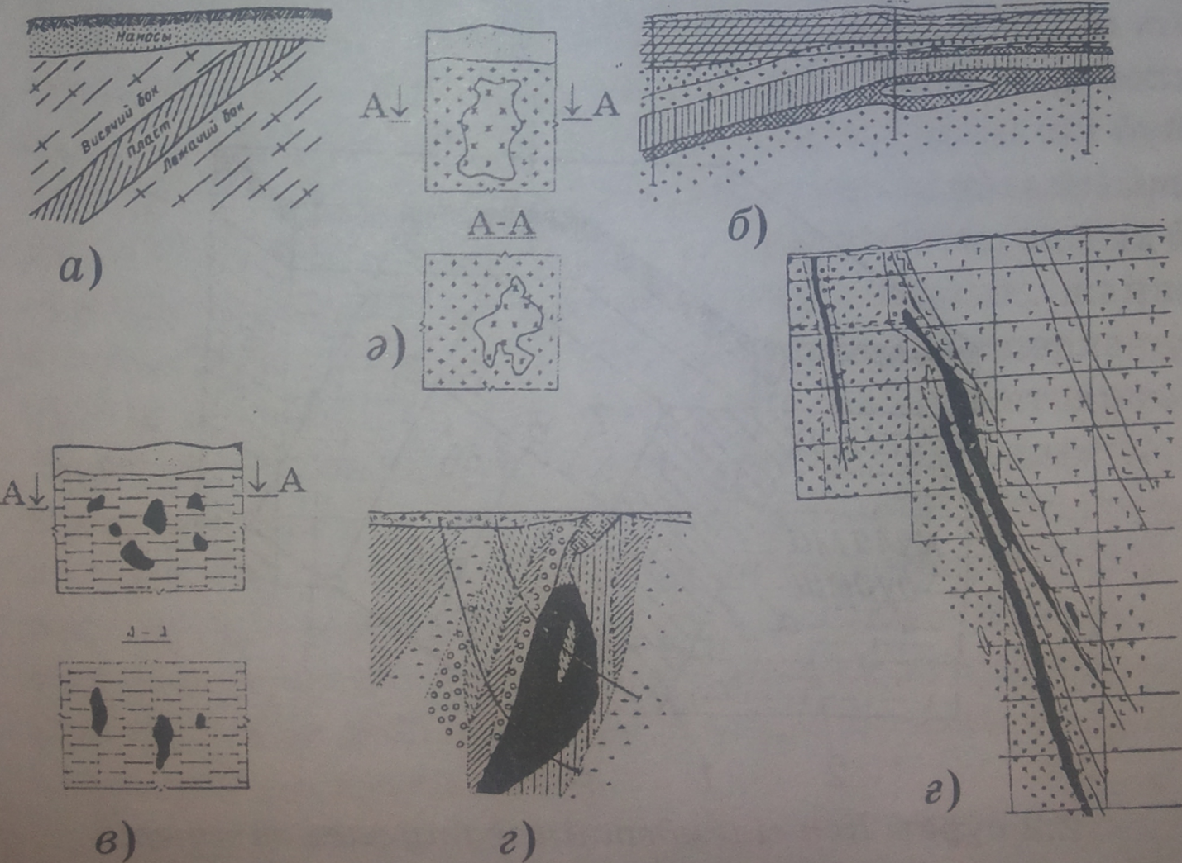

1.1-сурет. Кен сілемдерінің пішім бітімі: а) тақта; э) шток; б) тақталы; в) ұялы; г) линзалық; г) желі

Линзалық кен пішімі линзаға ұқсас қалыңдығы ортасынан шетіне қарай кеми беретіндігі, жату бұрышыда, созылым ұзындығы да түрлі-түрлі бола береді.
Штокты кен сілеміне өте шомбал, әр түрді пішімде кездесетін кен сілемдері жатады.
Желі кен сілемдерінің қуаты онша үлкен емес, оған жұқа, жаралым элементтері әр қилы болып келетін бір немесе бірнеше кен сілемдері жатады. Мұндай кен сілемдерінің жанама жыныстарының шекарасы айқын болмайды, кен сілемдері жіңішкеріп, үзіліп барып қайтадан басталып кете барады.
Ұялы кен сілемдері - пішімі біркелкі жаралмаған әр қилы шағын-шағын металды сілемдерден құралады. Ондай кен ұялары неғұрлым көп болса, соғұрлым оның өнеркәсіптік маңызы арта бермек.
Кен сілемдерінің жаралымының элементтері. Кен сілемінің құрылым элементтеріне: кеннің қалыңдыгы (қуаты-5), созылым ұзындыгы, құлама биіктігі және құлама (жатпа) бұрышы жатады.
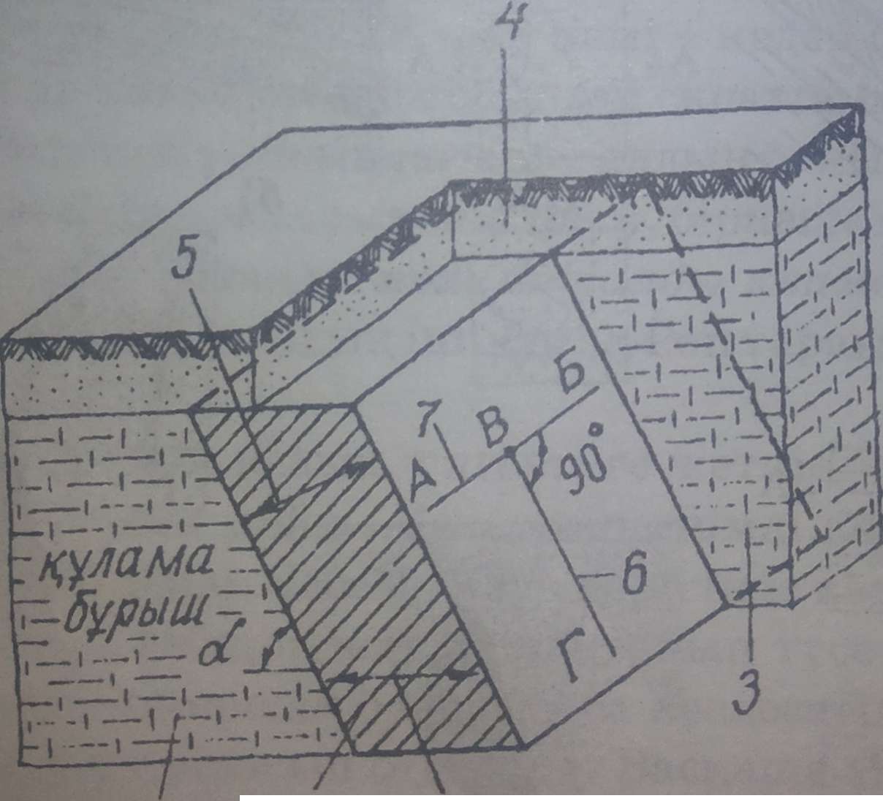

1.2-сурет. Кен сілемдерінің жату элементтері: - созылым сызыгы (1), ВГ - құлау сызығы (2), 1 - кен; 2-3 - жанама жыныстар; 4 — үстіңгі жыныстар; 5 — нақты жазық қалыңдығы

Кен қыртысымен жазықтықтың қиылысқан жері созылым сызығы делінеді. Созылым сызығы мен магнит немесе нақтылы меридиан аралығындағы үшкіл созылым бұрышын құрайды. Созылым сызығына перпендикуляр кен бетінде жатқан сызық құлама сызық деп аталады. Осы сызық пен жазықтық арасындағы бұрыш кеннің құлама (жатпа) бұрышы делінеді. Мұның өлшемі - градус. Жату (құлама) бұрышы, құлама және созылым ұзындықтары арқылы кен сілемінің кеңістіктегі орны анықталады (1.2-сурет).
Құлама бұрышының шамасына қарай кен жазық, жайпақ (0-тан 20-25°-қа дейін); көлбеу (20-25°-тан 45°-ћа дейін) және күртқұлама (45-тан асатын) болып бөлінеді. Кеннің созылым және құлама бағытындағы ұзындығы ондаған метрден бірнеше километрге дейін созылып кетеді.
Тақталы, тақта және басқа да кен денелерінің қалыңдығы түрлі-түрлі болып келеді. Металдық кеннің қалыңдығын инженерлік істе оның қуаты деп те атайды. Кен сілемнің қуаты: нағыз (истинная), жазық және тік, толық, пайдалы, толық алыну, пайдалы алыну болып бөлінеді. Көлбеу немесе күртқұлама сілемнің екі бүйір беттерінің ең қысқа қашықтығын, яғни нормаль бағытымен өлшенетін қалыңдығын нағыз кен қуаты; жазық бағытындағысын жазық қуаты дейді. Жазық, жайпақ сілемдердің қалыңдығы тік бағытында мөлшерленеді. Толық қалыңдық - кен сілеміндегі жыныс қатпаршақтарының қоса есептегендегі төбе-табан арақашықтығы. Пайдалы толық - кен қатпарларын қоса есептегендегі қалындығы. Алу немесе алынар қалыңдыққа барлық кен қыртыстарымен қоса қазылатын - жыныс қатпаршақтарын қоса есептегендегі кен сілемінің қуаты жатады. Пайдалы алу қалыңдығына нақтылы қазылатын кен қыртысының қуаты жатады.
Іс жүргізгенде, жобалау жұмысында кеніш қалыңдығы нағыз қуаты бойынша қолданылады.
Кен сілемдері қуаты шамасына қарай бірнеше топқа бөлінеді. Олар:
жұқа - 0,6 м-ден 0,8 м-ге дейін;
шағын қуатты 0,6-0,8 м-ден 3,0 м-ге дейінгі;
орташа қуатты - 3,0 м-ден 6-8 м-ге дейінгі;
қалың қуатты 16,0-8,0 м-ден 15-20 м-ге дейінгі;
өте қалың (өте қуатты) - 15-20 м-ден асатынды айтады.
Қазақстанның Зырянов, Риддер, Жезқазған, Мырғалымсай тәрізді кен орындары тақталы кен тобына жатады. Ал, құлама бұрышы жағынан Жезқазған кені жайпақ топқа: Мырғалымсай, Риддердегі қайсыбір кеніштер көлбеу, ал Зырянов кеніші күртқұлайтын кен сілемдеріне кіреді. Кен сілемінің пішіні өте күрделі болады, олардың нақтылы шегін, шекарасын айыру қиын, әрі құрамы да құбылмалы. Сондықтан мұндай кен орындары өте кең, әрі мейлінше қымбатқа түсетін барлау ісін, яғни барлау мақсаты үшін кен қазбаларын жүргізуді қажет етеді. Кеніштің мұндай түріне Қоңырат, Аңғарақ мыс кен орындары жатады. Ал, Ақшатау, Үлкен Қоңырат және алтын өндіретін Бестөбе, Алтай сияқты кеніштерінің өнімі желі сілемдерінен қазылады.
Барлық кен жаралым пішін, тұрпат-түріне қарай дұрыс және бұрыс болып екіге бөлінеді. Дұрыс пішіндіге екі жақ беті өзара параллель болатын тұнбалық (тақта, тақталы) кен сілемдері жатады. Бұған керісінше табиғаты магмалық кен болып келетін кен тобына жататын кендердің пішіні сан алуан болып кездеседі. Әсіресе, интрузивті кендер ондаған метрден жүздеген километр алапты алып жатады. Олардың қалыңдығы да ондаған сантиметрден ондаған километрге дейін жетеді. Интрузивті кеннің ең үлкен пішімін шток, ал жер қабыршығының жарығымен көтеріліп минералданған кенді желі деп атайды. Мұның қалыңдығы онша үлкен болмайды.
Кен қоры. Әрбір кен орындары кен қорының саны, сапасы және пайдалы бөлік мөлшерімен сипатталады. Кен қоры деп жер қойнауында белгілі бір орын алып жатқан кенді айтады. Кен қоры шаруашылық мәніне қарай геологиялық, есептік, есептелмес, өнеркәсіптік, жоғалымдық және түсімдік болып бљлінеді.
Ашылған кен орындарындағы анықталған кеннің барлық коры геологиялық қор делінеді. Тұтынымдық мән- маңызына қарай анықталган геологиялық қор өз алдына санаққа алынатын есептік және есептелмее қор болып, екіге жіктеледі. Есептік қор деп белгілі техникалық және қазу технология деңгейінде, сондай-ақ жетілдірілген тәсілдерді қолданғанда шаруашылық мұқтажын толық қанағаттандыратын, әрі экономикалық тұрғыдан тиімді болатын кен қорын айтады. Бұған керісінше, тұтас кенішті немесе оның бөлігін қазу өте күрделі болып, әрі оның құрамындағы пайдалы бөліктерді (металды) өңдеп, бөліп алудың күрделілігіне байланысты жұмсалған қаражат ақталмайтындай геологиялық қордың түрін есептелмес қор деп атайды. Кен қазу техникасы мен технологиясы жетіліп, кенде олар кеннің есептік қор тобына қосылып отырады.
Кен қорын есептік және есептелмес тобына бөлгенде мынандай сапалық екі ұғым басшылыққа алынады: кеніштің ернеулік (борттық) және ең аз өнеркәсіптік (проминимум) мөлшері. Ернеулік мөлшерді анықтауға негіз болатын шама оның құрамындағы пайдалы бөліктер мөлшері, яғни кендегі металдың ең төменгі шегі. Мұнан төменгі мөлшердегі кеннің пайдалы бөлігі кен аз болатын кенді қазып алу экономикалық тұрғыдан тиімсіз. Сондықтан мұны есептік қордың ең төменгі сапалық көрсеткіші немесе өнеркәсіптік минимум (проминимум) дейді.
Кен өндірісінде есептік қорды түгел қазып алу мүмкін емес. Кеннің біраз бөлігі өзен, көл немесе жасанды су қоймалардың, тарихи ескерткіштер тәрізді бұзуға болмайтын ғимараттар мен кесенелердің астында немесе түрлі өнеркәсіптік үймереттер мен тұрғын үйлерді сақтау үшін де арнайы кентірек түрінде қалдырылады. Сондай-ақ, геологиялық бүзылыстар да кенді толық қазып алуға кесірін тигізеді. Осындай жағдайлардың салдарынан есептік қордың біразы жер астында алынбай қалып қояды. Мұны жоғалым қоры дейді. Кен кәсіпшілігін саларда оңай жоғалым алдына ала қарастырылып, кеніштің техникалық жобасында көрсетіледі. Осыған байланысты кеннің өнеркәсіптік қоры да есептелінеді. Өнеркәсіптік қор есептікке тең, не одан кем болады. Практикада алу қоры деген де ұғым бар. Себебі кен қазу үдерісінде де кен тағы да жоғалымға ұшырайды. Мұны тұтынымдық (эксплуатациялыц) жоғалым дейді. Алу қоры қазылган (љнеркэсіптік) қор мен тұтынымдық жоғалымның айырмасына тең. Кен қазу барысында оған бос жыныстар да қосылып жатады. Мұндай құбылыс кенді құнарсыздандырады. Құнарсыздандырмай таза кеннің өзін қазып алу көп жағдайда мүмкін емес. Сондықтан кен қазынды кен тасы мен бос тау жынысының қосындысы, яғни тысқа шығарылған кен түсім қоры ұғымында қолданады. Түсім қоры есептік қордан көп те, кем де, бірдей де болуы ықтимал. Ол тұтынымдық жоғалым мен құнарсыздандыратын бос тау жынысының деңгейіне байланысты. Сөйтіп, қазылатын кен қоры тұтынымдық жоғалымға да ұшырайды және бос тау жыныстары араласуынан сапасы төмендейді. Өнеркәсіптік (есептік) қордың қазып алынып, бос жыныстармен құнарсызданған бөлігін түсім қоры деп айтады. Түсім қорында пайдалы бөлік шамасы өнеркәсіптік (есептік) қордан төмен болады, ал көлемі есептік (өнеркәсіптік) қордан артып кетуі де ықтимал.
Кен қоры - барлау дәрежесінде, сапасы анықтау деңгейіне және қазудың техникалық жағдайына қарай А,Б,С, және С₂ санат түріне жіктеледі.
Тау-кен ісі дегеніміз - жер қойнауын игеру бойынша адамдардың қызметінің аймағы. Ол жер қыртысына барлық түрдегі техногенді жерлер негізінде пайдалы қазбаларды алудан, оларды алғашқы өңдеуден өткізуден және тау-кен технологияларымен байланысты ғылыми зерттеулерден тұрады.
Кен ісі әр жерледе, әр түрлі уақытта дамыды. Тас дәуірінің археологиялық көздері Африкада, Еуропада және Азияда табылған.
Мыс пен қола дәуірі Жерорта теңізі, кіші Азияда, Альпі тауларында, Оралда, Қазақстанда табылған. Темір дәуірі Кіші және Орта Азияда, Жапонияда, Батыс Еуропада дамыған. Тау-кен ісінің дамуымен қатар, пайдалы қазбалардың да дамуы өсті. Тас дәуірінде кенсіз, минералды шикізат б.з.д. VII-V мыңжылдықта түрлі-түсті металдар (мыс, алтын, қалайы). Б.з.д IX-VIIIғғ темір рудалары пайда болды. Орта ғасырларда жанатын пайдалы қазбалар (мұнай, көмір), ал XX ғ радиоактивті кендер пайда болды. Тау-кен ісінің дамуын анықтайтын негізгі факторлардың бірі- кен өндірісінің құрылғылары болып табылады. Осы құрылғыларға байланысты тас дәуірінің даму этаптары:
1 )Жинау
2) Жер бетінен қазу
3) Шұңқырлардың көмегімен қазу
4) Кертпешті игеру

Тау-кен өндіру өндірістері
Пайдалы қазбаларды игеру әдістері. Пайдалы қазбалар дегеніміз-халық шаруашылығында тікелей өңдеуден кеиін қолдануға болатын жер қойнауындағы тау жыныстары мен минералдардың табиғи шоғырлануы.
Пайдалы қазбаларды өндіру дегеніміз- жер қойнауынан немесе гидросферадан белгілі бір жердің көмегімен алу. Пайдалы қазбалардың кен орны дегеніміз-жер қыртысындағы пайдалы қазбалардың шоғыры. Пайдалы қазбаларды өндірудің келесі түрлері болады:
1)Ашық әдіс
2) Жер асты әдісі
3) Құрамды әдіс-ашық әдіспен жер асты игеру әдістерінен тұрады
4) Су қоймаларын игеру теңіз-теңіз әлемімен,мұхиттан жүзеге асырылады
5) Геотехнологиялық әдіс.Жер бетінен немесе тау қазбаларынан пайдалы қазбалардың физикалық және химиялық күиін жер қойнауында өзгертіп,жер бетінен өткізілген ұңғымалармен бұрғылауға негізделген
6) Ұңғымалық әдіс.Сұйық және газ тәрізді пайдалы қазбаларды игеру кезінде қолданылады.
Тау-кен кәсіпорындары дегеніміз- пайдалы қазбаларды барлау,алғашқы байытудан өткізіп ,өндіру жұмыстарын жүзеге асыратын кәсіпорындар.
Олар келесі түрлерге бөлінеді:
1)Шахта- жерасты әдісімен пайдалы қазбаларды өндіретін кәсіпорын.
2)Кеніш-кендері,химиялық шикізаттарды және құрылыс материалдарын жерасты әдісімен өндіретін кәсіпорын Кеніш бірнеше шахтаны құрайды.
3)Карьер-пайдалы қазбаларды ашық әдіспен өндіретін кәсіпорын.Разьез –көмір өндіретін кәсіпорын.
4) Прииск бағалы металды,қалқанды кен орындарын игеретін кәсіпорын
5) Промысель-сұйық және газ тәрізді пайдалы қазбаларды өндіретін кәсіпорын

